2018—2019学年八年级（上）期末测试卷
（物 理） 鼓楼 2019.01.12
一.选择题（本题有12小题，每题仅有一个选项符合题意，每题2分，共24分）
1．为了让后排的同学也能听清楚讲课，老师常用“小蜜蜂”上课，这是增大了声音的( )
A. 音调 B. 频率 C. 响度 D. 音色
2.下列现象中，属于熔化的是 （ ）
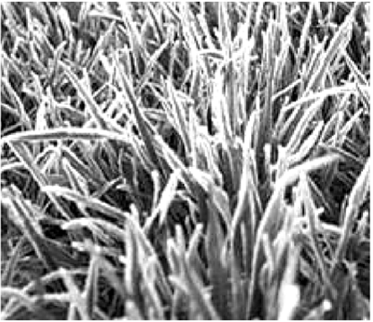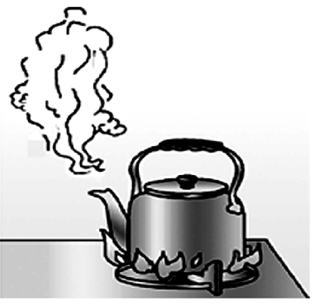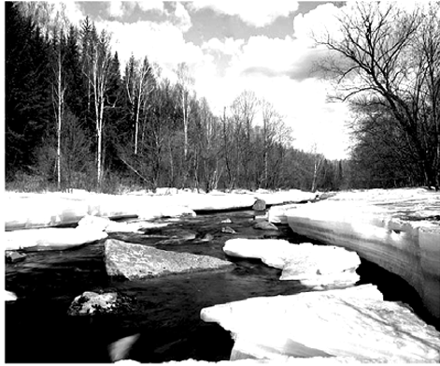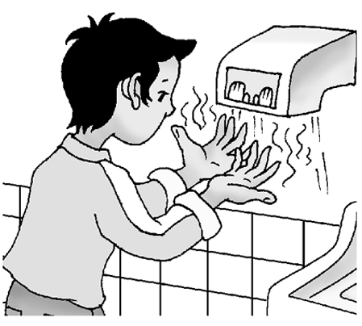
A．露珠的形成 B．壶口冒“白气” C．冰雪消融 D．湿手被烘干
3.关于光现象，下列说法错误的是 （ ）
A．光从空气射入水中后传播速度会变小
B．透过书桌上的玻璃板看玻璃板下面的字，看到的是字的实像
C．白光通过三棱镜发生色散现象是由光的折射形成的
D．电视机的遥控器可以发出不同的红外线来实现对电视机的控制
4.如图所示为日晕的景象，即在5000m左右高空，水蒸气遇冷形成小冰晶，太阳光照射小冰晶后分解成红、橙、黄、绿、蓝、靛、紫七种颜色的光，这样太阳周围就出现一个巨大的彩色光环，称为“光晕”．下列说法正确的是 （ ）
A. 水蒸气遇冷形成小冰晶是凝固现象
B. 水蒸气遇冷形成小冰晶需要吸热
C. 太阳光照射小冰晶后通过反射分解为七色光
D. 太阳光照射小冰晶折射后分解为七色光
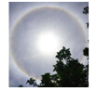
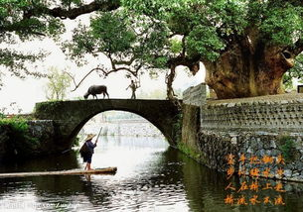

第4题 第5题
5.诗人曾写下这样的诗句：“人在桥上走，桥流水不流”，其中“桥流水不流”这句，诗人说桥是流动的，那他选择的参照物是
A．桥 B．河岸 C．水 D．岸上的树
6.下图是两物体做直线运动的s－t图象，分析图象，选出说法正确的选项 （ ）
A．两物体从同一地点出发 B．两物体在同一时刻出发
C．两物体在t＝15 s时刻相遇 D．两物体运动时的速度相等
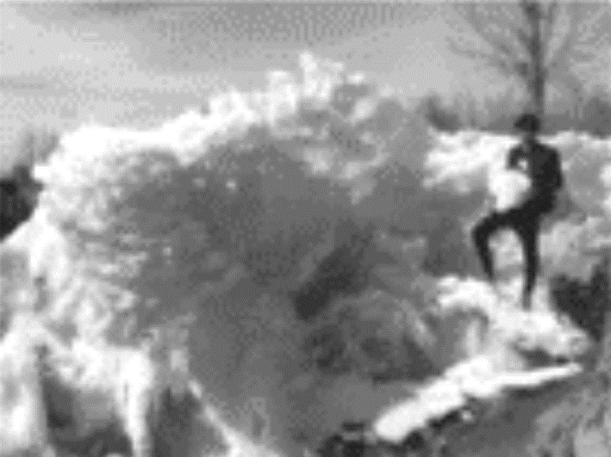
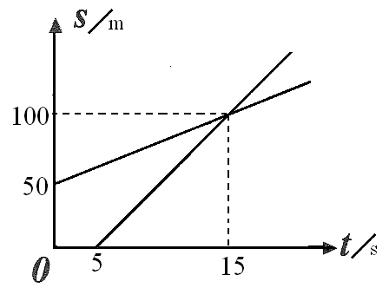

第6题 第7题
7.在冬季，某地的地下水管破裂，水喷射出来形成了如图所示的“冰花”。虽然气温没有回升，过一段时间，发现“冰花”还是变小了。以下分析正确的是 ( )
A．“冰花”是由水蒸气凝华而形成的 B．“冰花”是由水凝固而形成的
C．“冰花”形成时的气温为0 ℃ D．“冰花”变小过程中要放热
8.时值仲夏，常听见“蛙声一片”、“声声蝉鸣”，有时觉得悦耳，有时又打扰我们的休息，为了减轻蛙声和蝉鸣的影响，我们常常紧闭门窗或者戴上耳塞．下列说法正确的是（ ）
A．紧闭门窗是通过防止噪声的产生来控制噪声
B．戴上耳塞是在传播过程中减弱噪声来控制噪声
C．我们能分辨蛙声和蝉鸣，是因为它们的音调不同
D．蛙声和蝉鸣都是由该动物身体的某部分振动产生的
9.手电筒发出的光竖直向下照射到一个空烧杯底部。光线投射到烧杯底部形成一个圆形光斑（如图中虚线所示）。若再向烧杯中注水到一定高度时，烧杯底部的光圈会变为下图中的 ( )
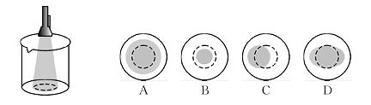
10.如图甲所示，一把透明塑料刻度尺放在平面镜前一定距离处，则刻度尺在平面镜中所成的像是图乙中的 （ ）
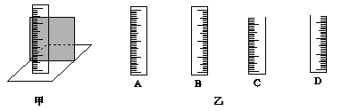
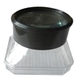
11.昆虫观察盒的“盒盖”上嵌入一个凸透镜（如图所示），盒盖到盒底的距离为10cm，利用凸透镜能成正立、放大像的原理可以方便地观察小昆虫．现提供了焦距为4cm、8cm、10cm和12cm的凸透镜各一个，他应该选择的是 （ ）
A. 焦距为4cm的凸透镜 B. 焦距为8cm的凸透镜
C. 焦距为10cm的凸透镜 D. 焦距为12cm的凸透镜
12.在“研究凸透镜成像规律”的实验中，测得透镜与蜡烛及光屏之间的相对位置如图所示，光屏上恰好得到清晰的像，由此可知这个凸透镜的焦距应该 （ ）
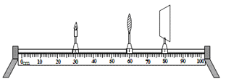
A. 大于10 cm小于15 cm B.等于15 cm
C. 大于15 cm小于20 cm D. 大于20 cm

二.填空题（本题有7小题，每空1分，共28分）
13.试指出下列生活实例（或现象）反映的科学原理或规律：
（1）我们看到蝴蝶翅膀在振动时，却听不到因翅膀振动而发出的声音，这是因为蝴蝶翅膀振动的频率 ▲ 20Hz（选填“低于”、“高于”），这种听不到的声波有很强的破坏性，我们将这种声波称为 ▲ 声波．
（2）如图甲，秋天清晨草叶上霜的形成和夏天草叶上露的形成中， ▲ （选填“前者”、“后者”、“两者均”）需要放热。霜的形成中发生的物态变化是 ▲ 。
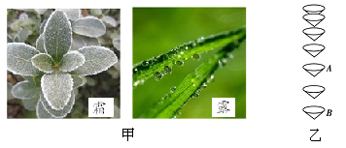
（3）阳光下，小明看见自己在地面上留下了影子，可以用光的 ▲ 知识来解释。看见公园中红色的花朵，是因为花朵 ▲ （选填“反射”或“吸收”）红色光的缘故。
（4）用闪光照相机探究纸锥竖直下落的运动情况，照相机每隔0.2s曝光一次，如图乙所示。若测得纸锥在AB两位置间的实际距离为6.40cm，则AB段下落的时间是 ▲ s，平均速度是 ▲ m/s。
14.请根据自己对生活现象的观察、实践、经验及课中所学，回答下图实例情景中的问题：
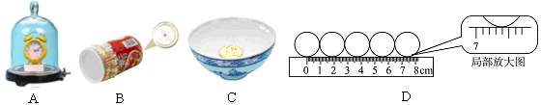
（1）图A中，把正在响铃的闹钟放在玻璃罩内，逐渐抽出其中的空气，铃声的响度 ▲ （选填“变大”、“变小”或“不变”），
（2）图B中，在空罐的罐底中央打一个小孔，再用一片半透明的塑料膜蒙在空罐的口上．白天将小孔对窗口观察到户外景物，呈现在塑料膜上是 ▲ （选填“正立”或“倒立”）的像．
（3）图C中，在碗底放一枚硬币，自己远离碗一段距离，站到刚好能看到硬币的位置停下．另一同学慢慢向碗中加满水，你将 ▲ （选填“能”或“不能”）看到这枚硬币．
（4）图D中，采用如图所示方法测一枚硬币直径，可得直径测量值为 ▲ cm。
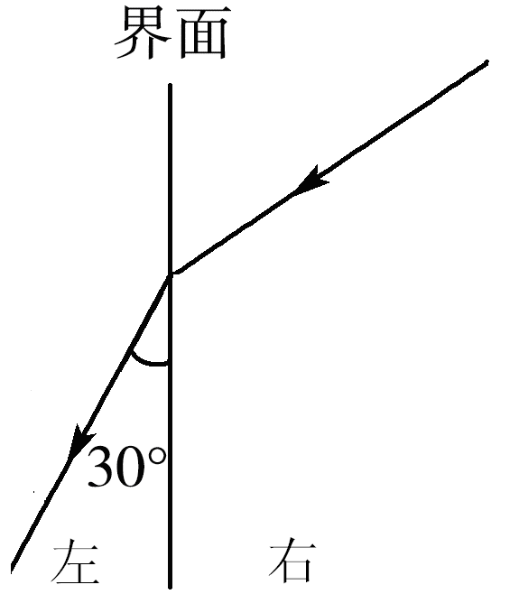
15.如图，取一支大注射器，拉动活塞使注射器里吸进一些乙醚，用橡皮帽把注射器的小孔堵住，将活塞向外拉到最大刻度处，一段时间后注射器里的液态乙醚消失，这是 ▲ (填物态变化名称)现象，在这个过程中乙醚要 ▲ （选填“吸”或“放”）热。然后推动活塞，当到一定程度时，就可以观察到会又有液态乙醚出现，这表明通过 ▲ 可以使气体液化。

第15题 第16题
16.如图所示是光在空气和玻璃之间发生折射的光路图。由图中信息可知，空气在界面的_ ▲ (选填“左”或“右”)侧，此过程中还有部分光发生了反射，若反射光线垂直于折射光线，则反射角的大小是 ▲ ，折射角的大小是 ▲ 。
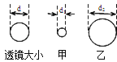
17.为判别直径相同的两透镜的类型，小明分别将它们正对太阳，把一张纸放在它的下方，在纸上得到相应的光斑，透镜与光斑的大小如图所示．其中形成甲光斑的 ▲ ，形成乙光斑的 ▲ 。上列均选填：
A.一定是凸透镜； B. 一定是凹透镜； C.可能是是凸透镜，也可能是凹透镜。
18.如图所示，甲、乙两球在相同的时间间隔内，分别在不同轨道上向右运动的频闪照片。
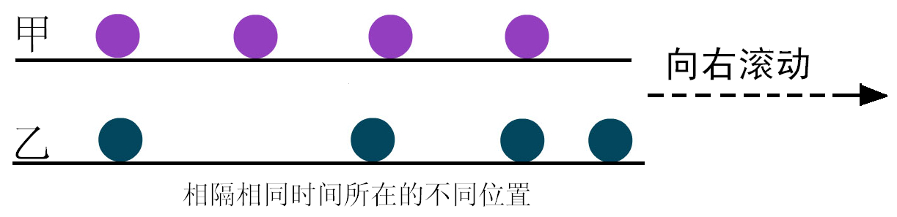
（1）由图甲情境可以得出，该球做 直线运动；
（2）球乙做变速运动，判断的依据是 ；
（3）比较甲、乙两球平均速度大小，则：
A. v_{甲}>v_{乙} B. v_{甲}=v_{乙} C. v_{甲}<v_{乙} D. 条件不足，无法判断
19.在模拟“视力缺陷矫正”的活动中。调整烛焰（模拟远处所视物）、水凸透镜（模拟人眼晶状体，并与注射器相连，其凸起程度可通过注射器注入或吸收水量来调节）、光屏（模拟人眼视网膜）在光具座上的位置，如图所示。
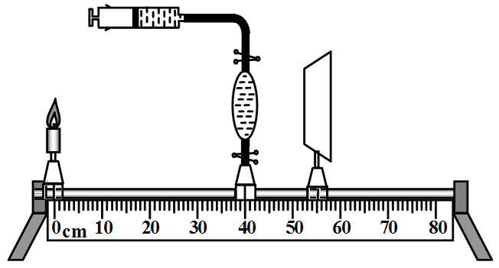

（1）此时在光屏上得到了烛焰清晰的像，该像是倒立、 ▲ （选填“放大”或“缩小”）的实像．
（2）向水凸透镜内注入适量的水来模拟视力缺陷，发现光屏上原来清晰的像变模糊了．此时，若向 ▲ （选填“左”或“右”）侧适当移动光屏，可再次得到清晰的像，说明如果晶状体变厚会造成眼睛 ▲ （选填“近视”或“远视”）。
（3）若凸透镜注水后光屏不移动，在烛焰和水凸透镜间加一个焦距合适的 ▲ （选填“凹”或“凸”）透镜，光屏上也能得到清晰的像。
（4）若凸透镜注水后，保持透镜和光屏间的距离不变，要在光屏上得到清晰的像，则应将透镜（透镜和光屏同步移动）向 ▲ （选填“左”或“右”）移动。
三．解答题（本题有8小题，共48分）
20.（6分）根据题意完成作图：

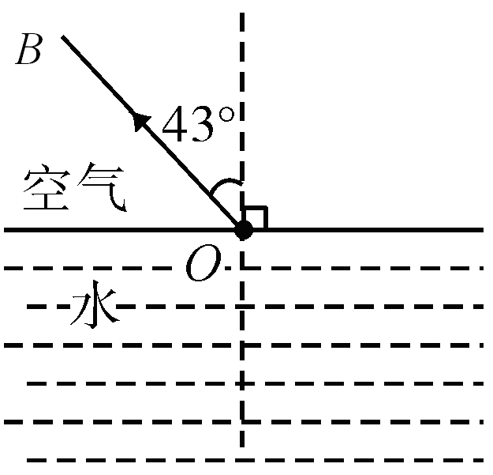
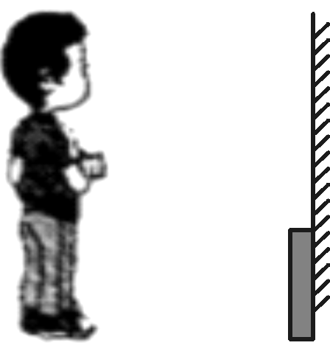
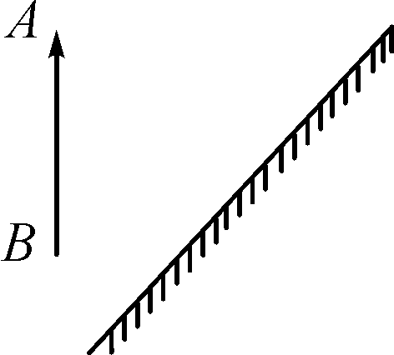

甲 乙 丙
（1）请利用平面镜成像的特点在图甲中作出物体AB在平面镜中的像，并保留作图痕迹．
（2）如图乙所示，一束光线从水中射向空气后形成折射光线OB，请画出其入射光线大致位置和对应的反射光线。
（3）如图丙中，平面镜前有一遮挡物，某同学站在平面镜前也能从镜子里的像中看到自己的脚尖，请用作图说明：人眼确实能看到自己的脚尖在镜中所成的像。
21.（3分）如图甲是“探究某种固体物质熔化时温度的变化规律”的实验装置，回答下列问题。
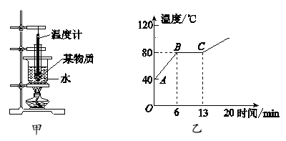
（1）在烧杯下垫上石棉网,并将试管放在水中（水浴法）加热，是为了使固体粉末受热 ▲ (选填“均匀”或“不均匀”)。
（2）从图象乙中可以得知，该物质的熔点是 ▲ ℃，在B点时所处的物质状态是 ▲ 。
22．（7分）在“探究平面镜成像特点”的实验中，某小组用蜡烛、玻璃板、白纸、铅笔等器材做实验，如图所示。
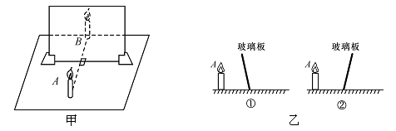
（1）实验中还缺少一种主要测量工具是 ▲ 。
（2）用玻璃板代替平面镜的目的是便于确定 ▲ 的位置。
（3）实验中的两只蜡烛要求大小 ▲ ，这是为了探究像与物体的 ▲ 关系。
（4）移去蜡烛B，在此位置上放置一块白屏，直接观察白屏上能否呈现蜡烛的像，这个操作是为了根据观察到的现象判断 ▲ 。
（5）实验时，发现玻璃板内A蜡烛的像比较暗淡，要使像看得更清楚，应该进行的操作是： ▲ ___。
A. 在更加明亮的环境下实验；
B. 在较为黑暗的环境下实验；
C. 用光照亮蜡烛B的位置。
（6）小明将蜡烛A竖直放在水平桌面的白纸上，点燃蜡烛A，他观察发现：平板玻璃中蜡烛A的像偏低且倾斜．这是图乙所示两幅图中的 ▲ （选填“①”或“②”）产生的实验现象．
23.（7分）如图是小明、小红两名同学分别探究“水的沸腾现象”的实验装置，他们所用的器材规格完全相同。
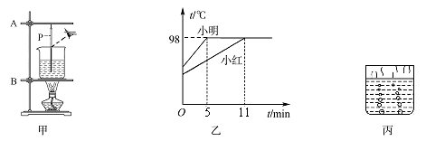
（1）安装实验器材时，需要安装的器材有：①烧杯和水 ②酒精灯 ③铁杆A和温度计（含纸盖） ④铁圈B和石棉网。安装过程中合理的顺序是： ▲ （填序号）
（2）在读取温度计的示数时，由于视线不水平（如图甲）造成读数不准确，这样使读数值比实际值偏 ▲ 。
（3）如图甲中，同学在读数时发现P点有刚刚形成的水滴，此小水滴形成过程的物态变化名称是 ▲ 。
（4）图乙是两名同学根据实验数据绘制的水温随时间变化的图像。由图像可知，使水沸腾，小明用的时间明显比小红用的时间要少许多，造成这个结果的原因是：
①. ▲ ；②. ▲ 。
（5）实验计时第7 min，发现有一位同学的装置水中气泡在上升过程中如图丙所示情景，这位同学是 ▲ （选填“小明”或“小红”）
（6）通过学习，小红终于明白妈妈用炉火炖鸡汤时，在汤沸腾后总是 ▲ （选填“保持大火”或“调为小火”）的道理．

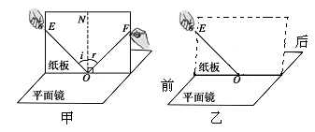
24.（5分）为了“探究光反射时的规律”，实验小组的同学选用了平面镜、纸板、激光器和几种不同颜色的笔，依据教材设计了如图所示的实验。

次数 | ∠i | ∠r
1 | 70° | 70°
2 | 45° | 45°
3 | 30° | 30°

（1）实验中还需要的测量器材是 ▲ 。
（2）实验中为了使光线能在纸板上显示出来，你应该采取的操作是 ▲ 。
A．向纸板喷烟或雾
B．使光束垂直纸板射到O点
C．使光束贴着纸板射到O点
（3）改变光束入射的角度多做几次，测量ON两侧的∠i和∠r，将数据记录在上表中，根据数据得出的结论是 ▲ 。
（4）改变入射角进行多次实验，目的是 ▲ ．
（5）若保持平面镜水平不变，将纸板向后倾斜一个角度（如图乙），入射光线仍能呈现在纸板上，且沿EO方向入射到平面镜的O点，此时与图甲情形对比，发生改变的有 ▲ 。
A.法线方向 B.反射光线方向. C.入射角度数 D. 反射角与入射角关系

25.（8分）用相同的两张纸做成图所示的两个纸锥．
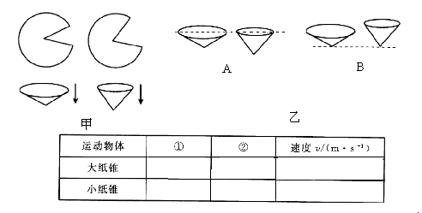
（1）要比较两个纸锥下落的快慢，小明的判断方法是，让它们同时从同一高度释放，先落地的纸锥运动得较快．他所采用的方法是 ▲ 相同，比较 ▲ 。
（2）按以上方法具体操作时，纸锥下落的起点位置应该如图中的_ ▲ _（选填“A”或“B”）所示。
（3）如果要测量两个纸锥的下落速度，需要的测量工具有 ▲ 和 ▲ ；参照表格中的速度格式，实验表格中①和②两处应填写 ▲ 和 ▲ 。
（4）小明同学猜想：纸锥从同一高度下落的快慢可能与纸锥质量有关。准备用图甲中的两个纸锥做如题（1）的实验，老师认为仅这样做不够严谨。你认为主要原因是
▲ 。

26.（6分）如图所示，用焦距为5cm的凸透镜探究成像规律，进行了如下实验操作：
A.将蜡烛放在P（标尺50cm）处时；
B.在位于M点处（图中未画出）的光屏上得到了清晰放大的像；
C.保持透镜位置不变，向右移动蜡烛至Q（60cm）处，同时将光屏从M处移至另一某位置N时，在光屏上又得到清晰缩小的像。则：
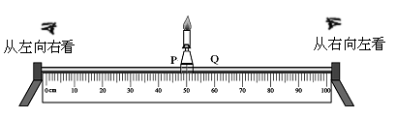
（1）两次所成的像相对于物体 ▲ 的；
A.两次都是正立 B.一次正立，一次倒立 C.两次都是倒立
（2）光屏位于凸透镜的 ▲ （选填“左”或“右”）侧；
（3）上述过程中光屏是向 ▲ （选填“左”或“右”）侧移动的；
（4）保持透镜位置不变，将蜡烛自P点向左移到光具座标尺45cm刻度处，此时蜡烛所成的像是 ▲ （选填“实像”或“虚像”）。将光屏移到某一恰当位置时 ▲ （选填“可能”或“不可能”）在光屏上承接到清晰的像。要想通过透镜观察到蜡烛此时所的成像，应该 ▲ （选填“从左向右看”或“从右向左看”）。

27.（6分）小明家离学校2km，他以5km/h的速度步行上学，小明出发5分钟后，他父亲发现儿子的教科书忘记带上了，并立即骑车以10km/h的速度沿小明上学的方向去追赶。求：
（1）在这段时间里，小明走了多长距离；
（2）小明父亲追上小明需要的时间；
（3）如果小明父亲发现小明忘带教科书的同时，小明自己也发现了并立即掉头返回，则小明与父亲在途中相遇时离学校多远。（答案精确到1m）

八年级（上）物理期末测试参考答案
一、选择题
题号 | 1 | 2 | 3 | 4 | 5 | 6 | 7 | 8 | 9 | 10 | 11 | 12
答案 | C | C | B | D | C | C | B | D | B | A | D | A
二、填空题
13. （1）低于 次 （2）两者均 凝华 （3）直线传播 反射
（4）0.4 0.16
14. （1）变小 （2）倒立 （3）能 （4）1.82—1.87
15. 汽化 吸 压缩体积
16. 左 30^{O} 60^{O}
17. A C
18. （1）匀速 （2）相同时间内通过的路程不同 （3）C
19. 10 200
20. （1）缩小 （2）左 近视 （3）凹 （4）左
三、简答题
21. （1） （2） （3）
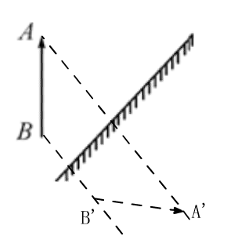
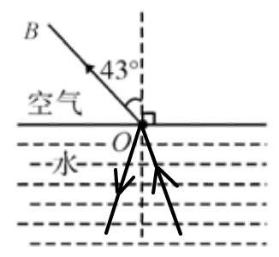
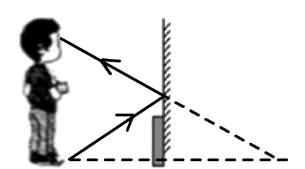

22. （1）均匀 （2）80 固态
23. （1）刻度尺 （2）像 （3）相等 大小
（4）平面镜所成的像是实像还是虚像 （5）B （6）②
24. （1）②④①③ （2）大 （3）液化 （4）①小明使用的水初温较高②小明使用的水量少 （5）小红 （6）调为小火
25. （1）量角器 （2）C （3）反射角等于入射角 （4）多次试验使结论具有普
遍性（5）BC
26. （1）路程 时间 （2）B （3）刻度尺 秒表 路程（下落高度）S/m 时间（下落时间）t/s （4）没有控制纸锥的大小和形状相同
27. （1）C （2）左 （3）右 （4）虚像 不可能 从右向左看
28. （1）t=5min=1/12 h
s=vt=5Km/h ·1/12 h≈416.7m
（2）根据题意s₁=s₂+s 结合s=vt得 v₁t₁=vt₁+s 代入数据
10Km/h·t₁=5Km/h·t₁+5/12Km t₁=5min
（3）根据题意s₃+s₄=s 结合s=vt得 v₁t₂+v₂t₂=s 代入数据
10Km/h·t₂+5Km/h·t₂=5/12km t₂=1 /36 h
S₅=2Km-10km/h·1/36h≈1.72km=1720m

